Cărţi

Numărul căutat este:

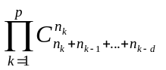, daca luam 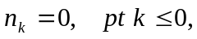 pentru ca exista 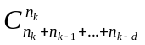moduri de a insera k-urile intr-o astfel de permutare a multimultimii 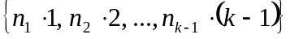.
Prin multimultime intelegem o multime in care elementele se pot repeta.

Notatie Multimea 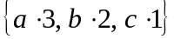 inseamna practic 

